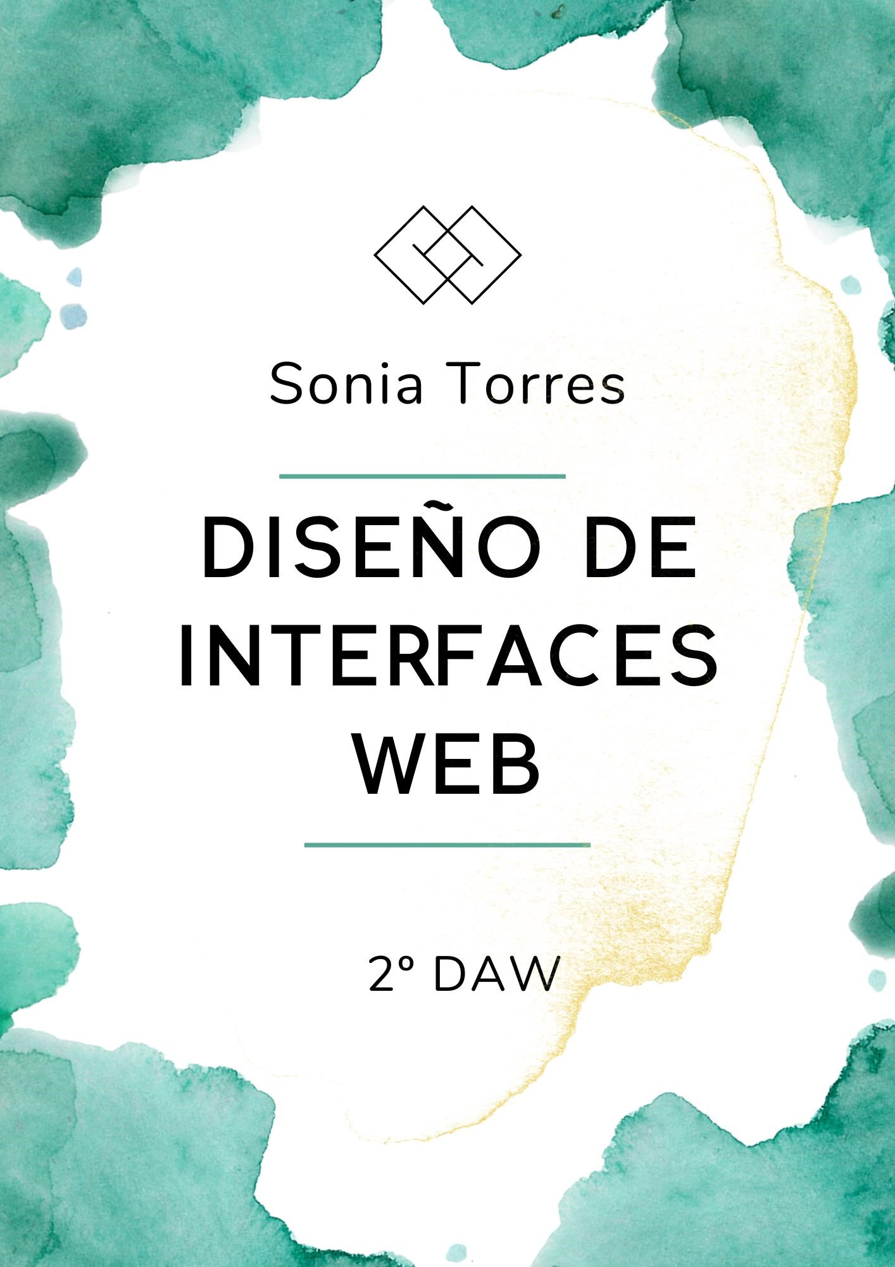

* Contenido
* **Preguntas que debemos hacer al cliente antes de diseñar y desarrollar una página Web** 2
* **Planificación de la interfaz web** 3
* **Entrevista personal** 3
* **Diseño de una página personal** 3
* **Entrevista de Paula Merlo** 7
* **Web casa rural** **¡Error! Marcador no definido.**

# Preguntas que debemos hacer al cliente antes de diseñar y desarrollar una página Web

* [Preguntas que debemos hacer al cliente antes de diseñar la página Web (xplora.eu)](https://www.xplora.eu/preguntas-a-cliente-antes-disenar-web/?classId=78b2619f-6fbc-48bc-878e-9942f99702f6)
* El artículo aborda la importancia crucial de la planificación en el diseño y desarrollo de páginas web, destacando que la comunicación efectiva entre el cliente y el desarrollador es fundamental para el éxito del proyecto. Se resalta que la falta de planificación conduce a problemas durante la implementación, y se propone un conjunto de preguntas clave como herramienta para establecer esta comunicación eficiente.
* El autor reconoce que muchos clientes carecen de un plan bien definido al inicio, y destaca que las preguntas sirven como guía para ayudar a los clientes a definir sus ideas y estrategias. Se advierte a los desarrolladores sobre la importancia de no asumir el nivel de conocimiento del cliente y se recomienda utilizar un lenguaje sencillo al plantear preguntas técnicas.
* Se proporcionan preguntas específicas para dos escenarios: clientes que ya tienen un sitio web y aquellos que inician desde cero. Para los primeros, se exploran áreas de mejora, mientras que para los segundos se abordan aspectos como dominio, estructura, contenido y funcionalidades deseadas.
* El artículo destaca la oportunidad para los desarrolladores de ofrecer servicios adicionales al cliente, como asesoría para obtener dominio y hosting, generando ingresos adicionales y creando una impresión positiva. En resumen, se enfatiza que la planificación y la comunicación efectiva son esenciales para el éxito en el diseño y desarrollo web.

# Planificación de la interfaz web

# Entrevista personal

## Diseño de una página personal

1. ¿A quién va dirigida la página?

La página está orientada a personas que enfrentan desafíos en temas de extranjería, proporcionando relatos personales y recursos para apoyar y orientar a la audiencia.

2. ¿Cuál es el propósito de la página?

El propósito central es compartir mi experiencia en trámites de extranjería, ofreciendo información valiosa, consejos y apoyo emocional a quienes puedan encontrarse en situaciones similares.

3. ¿Qué diferencia a tu blog del resto?

Mi blog destaca por la autenticidad y la conexión personal. Ofrezco no solo datos prácticos sobre trámites de extranjería, sino también una narrativa personal que puede resonar con los lectores en un nivel emocional.

4. ¿Cómo quieres que se vea tu página Web? Da ejemplo.

Visualizo un diseño cálido y acogedor, con colores suaves que transmitan empatía y serenidad. La simplicidad y la facilidad de navegación serán clave.

5. ¿Tu empresa tiene algún esquema de color definido?

Sí, el esquema de color se compondrá de tonos cálidos, como tonos tierra y suaves, para crear una atmósfera acogedora y amigable.

6. ¿Te gusta el diseño/funcionalidad de alguna página Web?

Admiro la sencillez y accesibilidad de ciertos blogs personales exitosos. Busco un diseño que permita centrarse en el contenido sin distracciones innecesarias.

7. ¿Qué incluirías de ese diseño en el tuyo/qué no incluirías?

Incluiría la simplicidad y la claridad en la presentación de contenido. Evitaría elementos que distraigan de la narrativa personal y la información clave.

8. ¿Quién estará involucrado en el proyecto? (otros diseñadores, programadores o técnicos de algún tipo.)

En este caso, colaboraré con diseñadores gráficos para la estética y posiblemente con un técnico para garantizar la usabilidad. La participación de expertos en experiencias personales también será valiosa.

9. ¿Tienes algún presupuesto máximo?

Sí, hay un presupuesto definido 1500 euros para asegurar que el diseño y la funcionalidad se alineen con la visión del blog personal. La eficiencia en el uso de recursos será clave para mantener la autenticidad del proyecto.

10. ¿Cuentas con un dominio?

Sí, he adquirido un dominio que refleja la temática de mi blog personal sobre trámites de extranjería.

11. ¿Tu empresa tiene logo?

Sí, cuento con un logo diseñado profesionalmente que transmite la autenticidad y empatía de mi narrativa personal.

12. ¿Tienes pensada una estructura para su sitio?

Sí, he delineado una estructura que optimiza la navegación, asegurando una experiencia intuitiva para los visitantes interesados en trámites de extranjería y relatos personales.

13. ¿Tienes el contenido para su sitio?

Todos los elementos de contenido, que incluyen mi historia personal y recursos sobre trámites de extranjería, han sido creados meticulosamente y están listos para ser implementados.

14. ¿El contenido debe ser importado desde otro sitio? ¿Desde dónde?

No, todo el contenido es original y específicamente creado para este proyecto, evitando problemas de derechos de autor y manteniendo la autenticidad del blog.

15. ¿Necesitas entrenamiento para el uso de tu página Web, creación y publicación de contenido, etc.?

Sí, busco una capacitación completa que abarque desde la administración básica hasta la creación y publicación de contenido avanzado para asegurar una gestión eficiente del blog.

16. ¿Cuentas con galería de imágenes y fotos?

Sí, poseo una galería cuidadosamente curada de imágenes y fotos que ilustran mi experiencia y enriquecen la narrativa.

17. ¿Tu sitio debe incluir algún vídeo?

Planeo incorporar vídeos que complementen mi historia y proporcionen información de manera visualmente atractiva y educativa.

18. ¿Deseas instalar un sistema de chat en el sitio web?

Definitivamente, la instalación de un sistema de chat en tiempo real es esencial para facilitar la interacción instantánea y responder a consultas de manera eficiente.

19. ¿Cuentas con algún otro formato de contenido que desee incluir en su sitio? (PDF, etc.)

Además de imágenes y vídeos, tengo la intención de incluir archivos PDF descargables que complementen y enriquezcan la información disponible.

20. ¿Necesitas que tu sitio soporte distintos idiomas?

No, con el español es suficiente para la audiencia a la que me dirijo.

21. ¿Tienes alguna preferencia por CMS (sistemas de gestión de contenidos, como WordPress)?

Sí, prefiero WordPress por su versatilidad y robusta comunidad de desarrollo, lo que garantiza una gestión eficiente y adaptable del contenido.

22. ¿Necesitas distintos niveles de acceso?

Sí, se requieren niveles de acceso diferenciados para garantizar la seguridad y administración eficaz del contenido, especialmente en entornos colaborativos.

23 ¿Deseas incluir un blog o un foro?

Sí, la inclusión de un blog es esencial para proporcionar contenido relevante y actualizado sobre trámites de extranjería.

24. ¿Los usuarios se registrarán en su página?

Sí, se planea un sistema de registro para los usuarios, proporcionando acceso a funciones personalizadas y exclusivas.

25. ¿Necesitas funcionalidades para compartir contenido en redes sociales?

Absolutamente, se implementarán funciones integradas para compartir contenido en diversas plataformas de redes sociales.

26. ¿Necesitas formularios de contacto? ¿Cuántos? ¿Con qué fin?

Sí, se incorporarán formularios de contacto, incluyendo uno para consultas generales y otro para solicitudes específicas, asegurando una comunicación efectiva y organizada.

27. ¿Necesitas integrar alguna aplicación a su sitio web?

Por ahora, no se planea la integración de aplicaciones externas, centrándonos en una experiencia de usuario fluida y sin interrupciones.

28. ¿Qué información debe estar siempre visible?

La información de contacto y los recursos esenciales sobre trámites de extranjería estarán prominentemente visibles en todas las secciones del blog.

29. ¿Qué información debe ser enfatizada?

La información crucial sobre trámites, consejos útiles y relatos personales serán enfatizados mediante un diseño estratégico para captar la atención de los lectores.

30. ¿Necesitas un buscador interno?

Sí, se implementará un buscador interno para facilitar la navegación y permitir a los usuarios encontrar rápidamente la información deseada.

32. ¿Ofrecerás publicidad? ¿Qué espacios necesitan ser creados?

No se planea la inclusión de publicidad en este momento, centrándonos en la experiencia del usuario y el contenido valioso.

33. ¿Para cuándo necesitas tu sitio terminado?

La meta es completar el blog en los próximos tres meses, garantizando un lanzamiento oportuno y eficiente.

# Entrevista de Paula Merlo.

* NEGOCIO DE ALQUILER DE CASA RURAL:
* ¿A quién va dirigida la página?
* A cualquier persona que quiera venir de vacaciones (hombres y mujeres entre 18 - 70 años).
* ¿Cuál es el propósito de la página?
* Mostrar fotos de la casa rural, lugares de interés cercanos, servicios de los que dispone, precios, etc.
* ¿Qué diferencia a tu negocio del resto?
* Es una zona muy concreta en tierra de pinares, no hay muchas casas rurales por la zona. Es una zona de turismo de castillos, principalmente.
* ¿Cómo quieres que se vea tu página Web? da ejemplo
* Quiero que sea una web minimalista, con mucha importancia a las imágenes y sea muy clara y concisa. Quiero que tenga iconos que den información de los servicios de los que se dispone, qué cosas hay cerca y qué lugares de interés se pueden visistar.
* ¿Tu empresa tiene algún esquema de color definido?
* Sí, es verde y amarillo. Verde por la tierra de pinares y amarillo por el campo.
* ¿Te gusta el diseño/funcionalidad de alguna página Web?
* Sí, me gusta https://www.casaruralelarco.com/
* ¿Qué incluirías de ese diseño en la tuya/qué no incluirías?
* Me gusta que tiene muchas imágenes, pero me gustan menos imágenes y más grandes/con mejor calidad.
* ¿Quién estará involucrado en el proyecto? (otros diseñadores, programadores o técnicos de algún tipo.)
* Diseñador y programador.
* ¿Tienes algún presupuesto máximo?
* Sí, 2.000€
* ¿Quieres trabajar sobre lo que está, o buscas algo totalmente nuevo?
* Quiero algo completamente nuevo, actualmente no tengo página web
* ¿Se requiere la migración de la página? ¿De un dominio a otro? ¿De servidor?
* No, hay que construir una web desde cero.
* ¿Necesitas servicios de optimización para búsquedas?
* Sí, me gustaría contratar también un servicio de SEO y optimización en buscadores.
* ¿Necesitas integrar Google Analytics?
* No, no es necesario.
* ¿Cuentas con un dominio?
* Sí, mi dominio es casaruraliscar.com
* ¿Tu empresa tiene logo?
* Sí, el logo es verde y amarillo.
* ¿Tienes pensada una estructura para su sitio?
* Sí. Me gustaría que fuese una one-page en donde se mostrasen la mayoría de fotos de la casa rural y sus prestaciones. Después una pestaña con lugares de interés.
* ¿Tienes el contenido para su sitio?
* Sí, el contenido es, principalmente; las descripciones de las habitaciones, las prestaciones que tiene la casa y las imágenes.
* ¿El contenido debe ser importado desde otro sitio? ¿Desde dónde?
* No.
* ¿Necesitas entrenamiento para el uso de tu página Web, creación y publicación de contenido, etc.?
* No, no es necesario.
* ¿Cuentas con galería de imágenes y fotos?
* Sí, dispongo de todo el material.
* ¿Tu sitio debe incluir algún vídeo?
* Sí, tengo vídeos de cómo es la casa y las distintas habitaciones y me gustaría que se mostraran en cada uno de los apartados.
* ¿Deseas [instalar un sistema de chat en el sitio web](https://www.xplora.eu/instalar-chat-online-web/)?
* No, porque no puedo atender las 24 horas, habría un formulario de contacto.
* ¿Cuentas con algún otro formato de contenido que desee incluir en su sitio? (PDF, etc.)
* No.
* ¿Necesitas que tu sitio soporte distintos idiomas?
* Sí, me gustaría que español e inglés.
* ¿Tienes alguna preferencia por CMS (sistemas de gestión de contenidos, como WordPress)?
* Sí, WordPress está bien para poder actualizar los contenidos.
* ¿Necesitas distintos niveles de acceso?
* No, no es necesario crear distintos usuarios.
* ¿Deseas incluir un blog o un foro?
* Sí, un blog para ayudar al SEO de la web.
* ¿Los usuarios se registrarán en su página?
* No, no es necesario, sólo es una web de consulta y para contacto.
* ¿Necesitas funcionalidades para compartir contenido en redes sociales?
* No, no es necesario.
* ¿Necesitas formularios de contacto? ¿Cuántos? ¿Con que fin?
* Sí, necesito uno al final de la one-page.
* ¿Necesitas integrar alguna aplicación a su sitio Web?
* No, la web es meramente informativa.
* ¿Qué información debe estar siempre visible?
* Las fotos de la casa rural y los vídeos.
* ¿Qué información debe ser enfatizada?
* Las prestaciones de la casa y los lugares de interés.
* ¿Necesitas un buscador interno?
* No, no es necesario.
* ¿Ofrecerás publicidad? ¿Qué espacios necesitan ser creados?
* No.
* ¿Para cuándo necesitas tu sitio terminado?
* Para la mayor brevedad posible, aunque no corre prisa.